1. 用实验箱检测7400中每个与非门的逻辑功能是否正常。7400元件中一共有4个与非门，要一一验证能成功实现功能。如下图连接电路，经验证可以成功实现功能。（电源连接直流稳压电源，使电源输出为5.0V。）

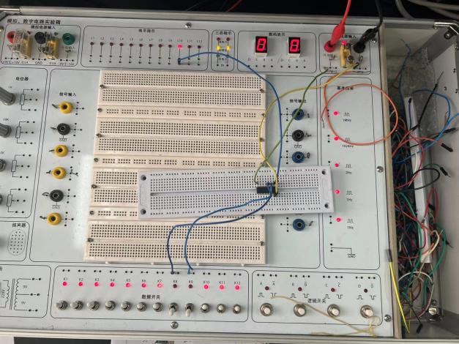

1. 用7400实现非、或、或非和异或逻辑功能，写出逻辑表达式并给出化简过程；在实验箱上连接电路并验证逻辑功能，将结果填入真值表。（7400是由4个与非门组成的，所以化简后必须是能由4个或者4个以内与非门来表达。）

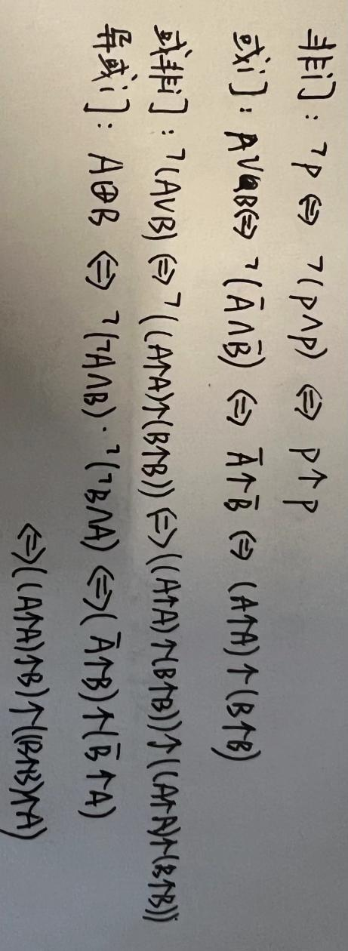

然后在实验箱上按上图中的逻辑表达式连接电路，如下图：

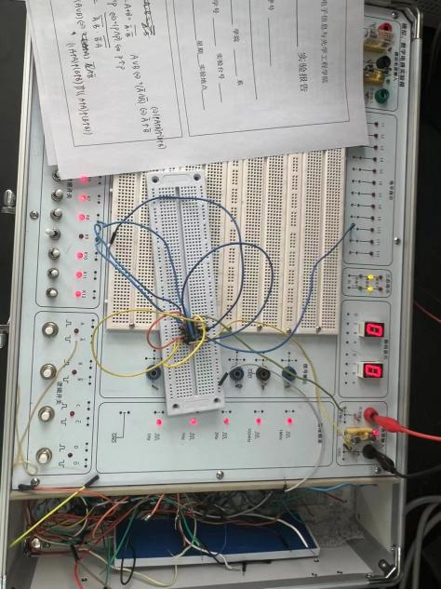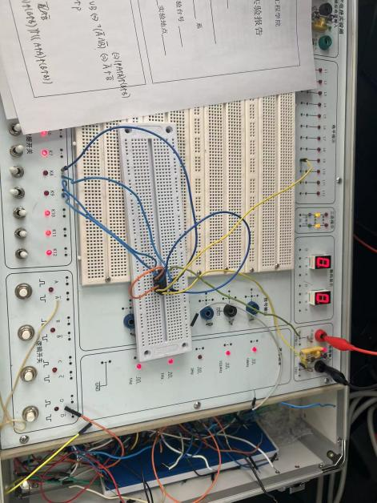

然后将电路中所得结果写入真值表，如下图：

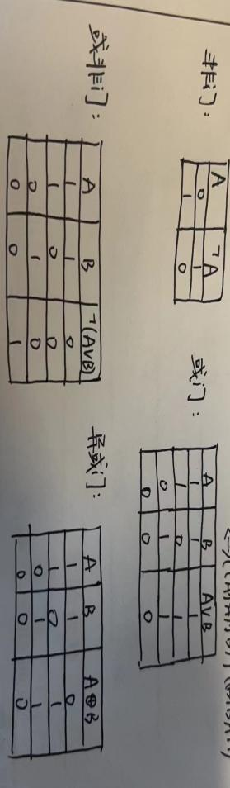

3、传输延迟时间是衡量门电路开关速度的一个重要指标，如图1-1所示，tpd = (tpHL+tpLH) / 2，其中tpHL和tpLH分别为导通延迟时间和截止延迟时间。用环形振荡器测量7400的平均传输延迟时间，实验电路如下图所示。电路输出波形的周期 T = 6tpd，则tpd = T/6，tpd即为7400平均传输延迟时间。



如上图的原理图中将三个非门串联，然后将输入和输出拔掉，将示波器连接，然后通过调节示波器，使示波器屏幕中出现清晰的图线，同时，用示波器的测量功能测量出图线的频率和周期，并按公式计算7400平均传输延迟时间。（如图得出频率是20.2MHz,周期是49.5ns）

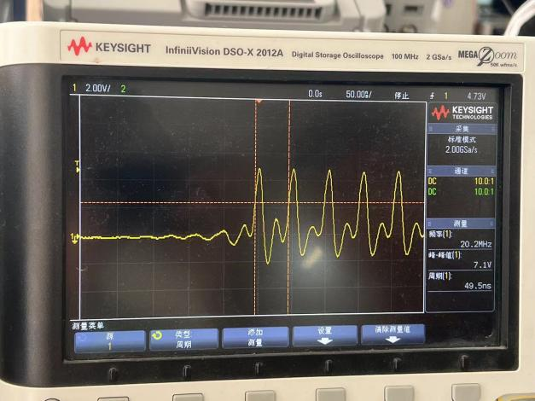

4、用示波器的XY模式测量7400的电压传输曲线，画出曲线，记录并在曲线上标注VOH、VOL、Voff、Von。测试电路如图1-2所示。

其中VOH、VOL分别为与非门的输出高电平和低电平；Voff是关门电平，指保持输出为高电平的最大输入低电平；Von是开门电平，指保持输出为低电平的最小输入高电平。

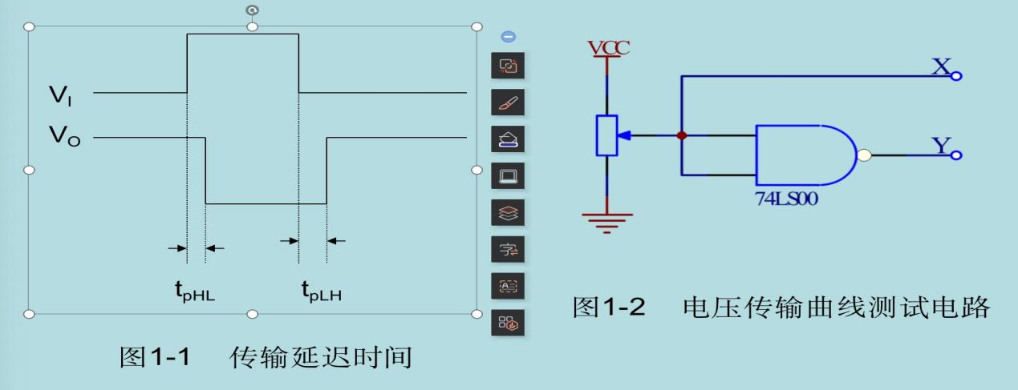

只用一个非门连接电路，连接示波器，调节实验箱上的旋钮，然后利用示波器的“余辉”功能画出图线，在下图中在中间出现了一个类似圆圈的原因是由于有杂波的影响，是正常的现象。这部分的实验原理就是在高电平和低电平有一个作为分界线的电压。

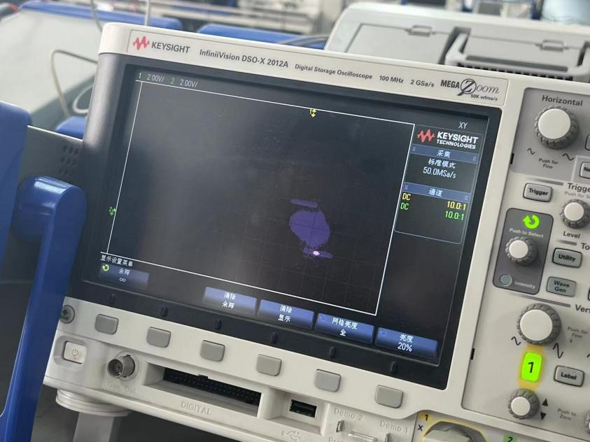

然后在通过万用表分别测量出要求的四个电压数值并将它们标在所得的曲线上。实验结果将写在后文。

1. 用与非门7400构成半加器，实现不考虑进位输入的一位二进制加法。

这部分的原理等价于异或，因为是不进位加法，产生进位的情况只有一种就是1和1，不进位则变成0，考虑4种情况后发现与异或门的真值表完全相同。说明半加器可以通过7400的与非门来构成异或门从而实现目标。具体实现方法：将两个想进行相加的二进制数，分别写出，并将他们补成相同位数（前面少的补成0），然后电路按上文中写到的异或门连接，将两个二进制数输入（1则代表亮灯，0代表关灯），通过输入的一一对应，读出输出的数字。从而实现了半加器的功能。下面举一个例子来说明。

